Die Yoga Mystikerin Lalla

(Lal Ded, Lal Yogeshvari, Lalleshwari)

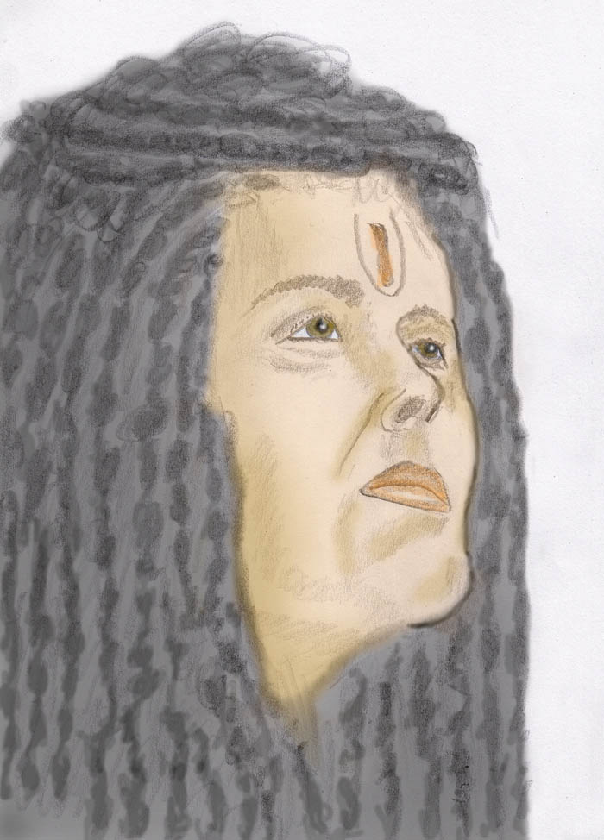

Alfred Ballabene

alfred.ballabene@gmx.at
gaurisyogaschule@gmx.de

"Die Yoga Mystikerin Lalla"
(Lal Ded, Lal Yogeshvari, Lalleswari)
Alfred Ballabene, 2012, Wien

Weitere Schriften über Lalla von A. Ballabene:

ebook: Jnana Yoga
Lehrgedichte der Yoga-Asketin Lalla, Teil 1
Autor: Alfred Ballabene, 2012, Wien

ebook: Bhakti Yoga
Lehrgedichte der Yoga-Asketin Lalla, Teil 2
Autor: Alfred Ballabene, 2012, Wien

ebook: Das innere Feuer
Lehrgedichte der Yoga-Asketin Lalla, Teil 3
Autor: Alfred Ballabene, 2012, Wien

Zu den Versen von Lalla

Lalla, auch bekannt unter den Namen Lal Ded, Lal Arifa und Laleshvar war eine Mystikerin einer Shiva Sekte aus dem mittelalterlichen Kashmir. Sie wird nicht nur von Hindus als Heilige betrachtet, sondern auch von den Sufis.

Sie ist die erste Dichterin einer Poesieform, die man Vatsun oder Vakhs (übersetzt "Rede") nennt und aus Vierzeilern besteht.

Die hier gebrachten Vakhs sind eine freie Übersetzung aus einer englischen Übersetzung des ursprünglichen Textes in Kashmiri aus der Internetseite http://koausa.org/saints/lalded/vakhs.html . Die Vakhs sind mit einer Zahl klassifiziert, welche hier den Vierzeilern beigefügt wurde, um Vergleiche mit den englischen Texten zu erleichtern. Während in sonstigen Biographien von Lalla meistens auf ihre künstlerische Pionierarbeit eingegangen wird, wird in dieser Biographie versucht ihre innere Entwicklung zu rekonstruieren, was durchaus möglich erscheint, da Lalla offen und ehrlich über ihre inneren Zustände und Probleme geschrieben hatte.

Biographie

Die Biographie von Lalla ist eine Rekonstruktion mit Hilfe ihrer Verse und volkstümlicher Überlieferungen. Die meisten biographischen Informationen stammen aus der Internetseite: http://heritagekashmir.blogspot.com/2007/10/spiritual-journey-of-lal-ded.html

* * *

Es ist schon einige Jahrhunderte her seit Lalla gelebt hatte. Genau genommen lebte Lalla oder wie sie auch genannt wird Lal Yogeshwari oder Lalla Ma (und weitere Benennungen siehe Einführung), in Kashmir um die Zeit von 1320 (oder 1326) bis 1390. Wie man sieht, hatte sie ein für ihre Zeit sehr hohes Alter erreicht.
Der überlieferte Teil ihrer Lebensgeschichte beginnt mit ihrer Heirat als Zwölfjährige (eine damalige unglückselige Sitte). Sie wurde mit dem Sohn eines Pandit aus Pampore (Kashmir) verheiratet. Pandits sind Gelehrte, welche der Brahmanenkaste angehören.

Das Kennzeichen der Brahmanen ist ein streng religiös geregeltes Leben mit zahllosen einengenden Speise- und Verhaltensvorschriften. Lalla war die Buch-Gelehrsamkeit und Buch-Frömmigkeit jener Kaste, welche sich in bedingungslosem Glauben an die Richtigkeit der Schriften und in äußeren Verehrungsformen und Ritualen erschöpfte, zu eng. Sie wollte erleben, sie wollte Beweise und schloss sich deshalb den Tantrikern an, die genau das versprachen. (Es ist nicht klar, ob nicht auch schon ihre Eltern mit dieser Richtung sympathisierten.) Allerdings, und das war der Anfang vom Unglück in der Ehe, einen größeren Verstoß außer Mord gab es für eine damalige (und vielleicht auch heutige) Brahmanen-Familien nicht als sich mit diesen unreinen und verteufelten Tantrikern abzugeben (gemeint ist Tantra der linken Hand). In vielen biographischen Kommentaren wird der Konflikt als ein Schwiegermutter/Schwiegertochter Konflikt dargestellt. Das mag auch eine Rolle gespielt haben, war jedoch sicher nicht der einzige Grund. Aus der Sicht des religiösen Konfliktes ist es sogar erstaunlich, dass Lalla als Schwiegertochter nicht gleich aus dem Haus gejagt wurde. Sicherlich hat Lalla ihre Aktionen geheim gehalten, aber was bleibt schon in einer Kleinstadt geheim?

Es ist vorstellbar, dass Lalla schon damals Kontakt zu ihrem oder einem Guru hatte - die Geschichte von den Wunderkräften, die in Zusammenhang mit dem zerschlagenen Wasserkrug erzählt wird (die Geschichte folgt anschließend), deutet darauf hin. Es ist nicht wesentlich, ob man an dieses Wunder glaubt oder nicht, das Entscheidende ist der Hinweis auf ein Wunder, denn damit soll gesagt werden, dass Lalla schon damals eine Angehörige der Siddhas war. Siddhas sind eine tantrische Sekte. Das Wort "Siddha" heißt "Vollbringer von Wundern" (Sanskrit: siddhi = Wunderkraft).

Wenn wir die Situation zwischen Brahmanen und Tantrikern beleuchten wollen, müssen wir auf beider historischen Ursprung zurück greifen. Historiker datieren den Tantrismus auf einige Jahrhunderte n. Chr.. Die Tantriker selbst behaupten, dass ihre Lehre von einer Inkarnation Shivas im 5. Jahrtausend vor unserer Zeitrechnung an die Yogis weiter gegeben wurde. Viele ihrer Yogapraktiken scheinen nach wie vor mit den Praktiken der Schamanen-Yogis Alt-Indiens identisch zu sein. Eineinhalb tausend Jahre vor unserer Zeitrechnung fielen die Aryas in zwei Wellen in Indien ein. Sie brachten neue Götter (Vishnu und Brahman, Krishna etc.) und das Kastenwesen mit den Brahmanen als Priesterkaste, die eine religiöse Monopolstellung für sich beanspruchte. Die Ureinwohner wurden zu Parias, zu "Unreinen". Verständlich, dass es zwischen den der ursprünglichen Religion angehörenden Siddhas (oder den anderen Ordens-Richtungen der Shaivas) und den Brahmanen einen Konflikt gab.
Wenn jemand ein Siddha werden wollte, musste er/sie dem Brahmanentum abschwören. Nichts war dazu besser geeignet als das Ritual der 5 M (in Sanskrit bedeutet dies Madya (Wein), Mansa (Fleisch), Matsya (Fisch), Mudra (Geste) und Maithuna (Geschlechtsverkehr). Fast alle dieser Ritualelemente sind für Brahmanen eine schwerste Sünde. Ein Brahmane, welcher eine dieser Sünden begangen hatte, wurde/wird in der Regel aus dem Haus verstoßen und war/ist vom gesamten Familienclan geächtet. Ein männlicher Vertreter aus der Brahmanenkaste muss seine Brahmanenschnur, die er um den Körper trägt, ablegen.

Ein Vers von Lalla:
61. JK und 13 BNP
Frau, erhebe Dich und öffne Dich für das Ritual
mit Wein, Fleisch und Katzen.
Wenn Du Dir bewusst bist, dass Dein höchstes Bewusstsein von allem unbeeinflusst bleibt,
dann nimm das Ritual an und iss in Gesellschaft Deiner tantrischen Gefährten.
(Es spielt keine Rolle, wenn du gegen die üblichen Moralvorstellungen verstößt, indem du die Tantra-Rituale praktizierst.)

Und jetzt zu der Wundergeschichte, die vorhin angedeutet wurde. Das auslösende Moment für die Trennung Lallas von der Familie war ein Vorfall, der als wunderbares Ereignis überliefert wird.

Die Legende berichtet, dass der Gatte von Lalla, über ihr langes Ausbleiben beim Wasserholen in Zorn ausbrach. Wie so oft war Lalla lange in dem von ihr bevorzugten Tempel des Nattakeshava Bhairava verblieben.
Bhairava ist eine Erscheinungsform Shivas als Brahmanenmörder. Die Mythologie erzählt, dass Shiva dem Gott Brahman seinen fünften Kopf abgeschlagen hatte. Brahma hatte den Kopf eigens wachsen lassen, um seine Geliebte nicht aus den Augen zu verlieren. Hierbei hatte er seine eigentlichen himmlischen Aufgaben vernachlässigt. Dennoch, wenn auch zum Wohle der Schöpfung gut gemeint, wurde Shiva durch diese Tat vom Himmelreich verbannt und musste zur Buße mit dem Schädel Brahmas durch die Welt wandern, beziehungsweise auf Verbrennungsstätten leben (für die Brahmanen ein unreiner Ort). Hierbei nahm Shiva eine schreckliche Erscheinung an, genannt Bhairava - dunkel, mit Asche bestrichen und mit einer Schädelschale in der Hand.

Es bedarf keiner großen Fantasie, um sich vorstellen zu können, dass Tantriker, die Bhairava verehren, für die Brahmanen so etwas wie Teufelsanbeter waren.

Shiva Bhairava ist die von vielen tantrischen Sadhus verehrte Form von Shiva. Die Lehren und Traditionen dieser Saddhus kennt man deshalb sehr gut, weil sie so wie damals auch noch heute (wahrscheinlich) unverändert existieren. Wenn Lalla einen Tempel von Bhairava aufgesucht hatte, so hatte sie unweigerlich Kontakt zu den Tantrikern.

Weiter zur Geschichte: Als Lalla verspätet vom Wasserholen nach Hause zurück kam, zerschlug ihr Mann im Zorn mit einem Stock den Wasserkrug in Stücke. Dennoch behielten die Reste des Kruges das Wasser, so dass Lalla alle Kochgefäße damit füllen konnte. Es blieb sogar noch Wasser über, das sie im Freien ausschüttete. An dieser Stelle entstand ein Teich, der in der Folge Lalatrāg genannt wurde.

Ab diesem Ereignis löste sich Lalla vom Rollenbild einer gehorsamen Schwiegertochter und verließ das Haus. Sie wurde eine Shaiva Sadhvi (Wanderasketin eines Shiva-Ordens). Das war ein mutiger Entschluss, denn als Sadhvi war sie schutzlos der Welt ausgesetzt und auf sich selbst angewiesen.

Der Überlieferung nach war Lalla zu diesem Zeitpunkt 25 Jahre. Eigentlich war das angesichts der familiären Situation ziemlich spät, dass sie die Familie verließ. So wie sich in einigen Versen aus der Wanderzeit zeigte, war Lalla prinzipiell sehr überlegt. Es ist anzunehmen, dass sich Lalla zu diesem Zeitpunkt durch Kontakte abgesichert und manches vorarrangiert hatte. Frei von der Familie schloss sie sich der Trika Tradition an und wurde eine Schülerin von Guru Siddha Srikantha (Sed Bayu).

Guru Srikantha aus der Siddha Linie war höchstwahrscheinlich sesshaft. Siddhas sind oft sesshafte Yogis, aber auch viele Wanderasketen (Sadhus) im fortgeschrittenen Alter sind sesshaft. Das ist verständlich, denn mit dem Alter wird das Wandern beschwerlich und Wissen und Ansehen eines Sadhus sind ausreichend, um einen gesicherten Lebensunterhalt durch Anhänger und Schüler zu ermöglichen. Gezwungenermaßen leben Yoga/Sadhu-Schüler während der Zeit der Ausbildung in der Nähe des Gurus und sind somit ebenfalls sesshaft. Das mag auch für Lalla gegolten haben.
Yogis und Yoginis haben drei Phasen ihres spirituellen Weges: Probezeit, Schülerschaft und das Leben als fertig gelernte Yogini/Yogi.
Es ist anzunehmen, dass Lalla schon während der Zeit ihrer unglücklichen Ehe in Kontakt mit ihrem oder einem tantrischen Guru war und hierbei die Probezeit durchlaufen hatte. Vielleicht war sie bereits eine eingeweihte Chela (Schülerin).

Im Tantra-Yoga und auch manchen anderen Yogaarten war und ist Geheimhaltung üblich. Die Geheimnisse der Lehre wurden/werden erst weiter gegeben, wenn die Yogaanwärter genügend lange beobachtet und als vertrauenswürdig befunden wurden - deshalb die Probezeit.

Die Zeit des Lernens beim Siddha Guru Srikantha

Es ist eine Sehnsucht, eine Art Heimweh, welche einen asketisch lebenden Yogi in der irdischen Welt nicht glücklich sein lässt und ihn/sie veranlasst so lange zu suchen, bis die geistige Herkunft ergründet ist und das Heimweh durch Heimfindung seine Erfüllung gefunden hat. Ein solcher Wunsch ist für einen "wieder gekommenen Yogi" so intensiv, dass nichts Irdisches, sei es Vergnügen, Reichtum oder Familie diesen brennenden Wunsch zu überdecken vermag. Für alle Sadhus standen und stehen nicht weltliche Wünsche, sondern die Seinsfragen im Vordergrund.

8. JK, 19. BNP
Woher und auf welchem Weg ich gekommen bin
- ich weiß es nicht.
Wohin ich gehe und welchen Weg ich nehmen werde
- ich weiß es nicht.
Möge ich das Ende von allem wissen
und das Wissen um die Wahrheit erlangen.
Andernfalls wäre das Leben nichts anderes als ein verlöschender Atemhauch.

54. JK (NKK 54.)
Wer stirbt? Wer wird getötet?
Derjenige, der sich Gott nicht zuwendet,
sich in weltliche Dinge verstrickt.
Er ist es, der stirbt. Er ist es, der getötet wird!
55. of JK
Derjenige, der an die Worte des Gurus glaubt,
und aus wahrem Wissen heraus das Gemüt zügelt,
Seine Sinne unter Kontrolle hält,
er wird den Geistesfrieden erlangen.
Er wird nicht sterben, er wird nicht getötet werden.

Vereinfacht heißt dies: wer sich mit dem Körper identifiziert, wird mit dem Körper sterben.

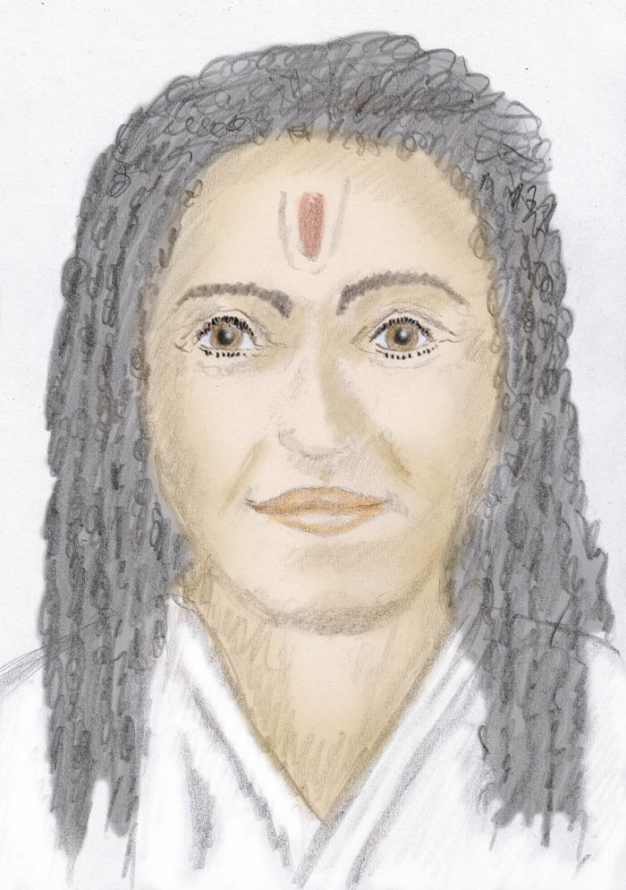

Die Zeit der Wanderungen Lallas als Sadhvi

Nach ihrer Ausbildung wurde Lalla zu einer Wanderasketin.

21. JK, 27. BNP
Mein Guru gab mir folgende Aufgabe der Innenschau:
"Zieh Deine Aufmerksamkeit von außen zurück und richte sie auf Dein innerstes Selbst."
Ich nahm mir diese Aufgabe zu Herzen
und wanderte als unbekleidete Sadhvi durch das Land
(ohne Besitz und ohne in dieser Welt eine Bleibe zu suchen.)

Man sieht immer wieder Touristenbilder von Sadhus, wie sie gemütlich an eine Hauswand gelehnt sitzen und ein scheinbar sorgenfreies Leben führen. Unter ihnen mag es auch etliche geben, die keiner inneren Berufung folgen, sondern sich deshalb den Sadhus anschließen, weil sie dann als Bettler reichlicher Spenden bekommen. Für Lalla galt das alles nicht. Es gab keine Touristen aus dem reichen Europa oder Amerika und im Winter keineswegs die angenehmen Temperaturen wie im südlichen Indien.

23. JK, 24. BNP
Der Riemen meines Zuckersackes hat sich gelockert
(und drückt meinen Rücken),
mein Körper hat sich tief unter seiner Last gebeugt,
wie soll ich diese Last nur tragen?
Die Lehre meines Gurus,
(dass ich die Welt verlieren muss, um meine Seele zu gewinnen),
wurde zu einem schmerzhaften Druckfleck,
und ich fühle mich wie eine Schafherde ohne Hirten.
Oh weh mir!

In Kashmir gab es die verschiedensten Religionen. Moslems sahen in den nackten oder spärlich bekleideten Sadhus einen Verstoß gegen die islamischen Bekleidungsregeln. Nackte männliche Sadhus allerdings waren häufig zu sehen und man war an sie gewöhnt. Außerdem gelten für Männer nicht derart strenge Bekleidungsregeln. Eine nackte Sadhvi dagegen war selten und ungewöhnlich. Das erregte sicher Aufsehen. Nicht wenige mögen eine Sadhvi wie Lalla mit Steinen beworfen und aus dem Dorf gejagt haben. Aber auch Hindus sahen in der spärlichen Kleidung einen Verstoß gegen die Moral. Wenn eine solche Sadhvi schon nicht verjagt wurde, so war sie sicherlich zumindest dem Spott vieler Männer ausgesetzt. Das mag dazu geführt haben, dass Lalla lieber durch die offene Landschaft ging und von Kräutern lebte und hungerte als sich in Städten und Dörfern die Nahrung zu erbetteln.

65. JK und 93. BNP
Was Deinen Körper bedeckt,
Dich vor Kälte schützt,
es ist zugleich Nahrung und Trank –
Wasser nur und Gras.

38. JK und 7. BNP
Sie mögen mich beleidigen und verspotten,
sollen sie sagen was ihnen gefällt
oder mögen sie mich mit Blumen verehren.
Welchen Nutzen hat es was immer sie tun?
Mich berührt weder Verehrung noch Spott.
39. JK und 6. BNP
Mögen sie höhnen und mich beschimpfen.
Wenn ich eine wahre Verehrerin von Shiva bin,
wird es mich weder betrüben noch verletzen.
Kann eine Spur Asche einen Spiegel trüben?

(Asche wurde verwendet um Spiegel zu polieren.)

43. JK und NKK (lückenhaft)
Wann werfe ich die Fesseln der Scham ab?
Wann bin ich unantastbar von Spott und Sticheleien?
Wann verwerfe ich die Robe der Würde?
Dann wenn keine Wünsche mein Gemüt beeinträchtigen.

Dennoch, eine Sadhvi ist auf Essenspenden angewiesen und muss sich entsprechend verhalten. Sie darf die Spender nicht durch religiöse Besserwisserei brüskieren und muss ihnen den Glauben der eigenen Überlegenheit belassen. Eine Sadhvi damals war nicht mit einem gefeierten und verehrten Guru unserer Gegenwart vergleichbar.

40. JK und 10. BNP
Obwohl Du weise bist, gib Dich wie ein Narr,
obwohl Du sehend bist, verhalte Dich als wärest Du blind,
obwohl Du feinhörig bist, gib Dich taub.
Ertrage alles wie es Dir entgegenkommt
und sprich höflich mit allen.
Solches Verhalten behindert Dich sicher nicht daran
die Wahrheit in Dir zu realisieren.

Als besitzlose und allein wandernde Sadhvi drohten zudem noch Gefahren von Tieren. Gegen Sturm und peitschenden Regen half oft nur der Windschatten eines Baumstammes und gegen Kälte oft nur Bewegung und wenig Schlaf.

28. JK, 5. BNP
Ertrage mit Gleichmut Blitz und Donner,
erwarte geduldig die Dunkelheit am Abend,
Schreite unberührt durch das Mahlwerk der Welt -
Was immer Du ertragen musst,
zweifle nicht an der Gewissheit, dass Er (Shiva) zu Dir kommt.

Hunger ist ein ständiger Begleiter auf den Wanderungen. Askese als Ideal eines im sozialen Milieu abgesicherten Menschen, wie es im Verhaltenscodex des Janana Yoga empfohlen wird - für eine Wander-Asketin klingen diese Mahnungen beinahe weltfremd. Um überleben zu können, muss man als Sadhvi nehmen was geboten wird.

34. JK, 34. NNK (lückenhaft)
Lass Deinen Körper nicht an Hunger und Durst leiden,
iss wann immer Du Hunger hast,
verwirf Dein Fasten und Deine religiösen Riten.
Gib Deinem Körper was er braucht, das ist Deine Pflicht.

Zu dem Überlebenskampf kamen Lalla auch Zweifel. Zweifel? Ja sicher, denn vieles, das Lalla als Yogaschülerin bei ihrem Guru, unter einem windgeschützten Dach und mit Speise versorgt, gelernt hatte, hatte keinen Bezug zu ihrem jetzigen Leben. Denken wir zum Beispiel an die vorhin erwähnten Askese-Regeln. Es mag auch mit anderem Lehrgut ähnlich gewesen sein.
Das asketische Wanderleben wirft manche Frage auf. Bohrendes Grübeln stellt sich ein - war das alles wahr oder irrte sich der Guru in manchem?
Es ist ja so: Während der ersten Ausbildungsjahre beim Guru ist der Fortschritt eines Schülers/in in erster Linie intellektuell. Begierig nimmt ein Yogaschüler das allgemeine Weltbild mit den Erklärungen auf und dem Wissen darüber "was die Welt in ihren Angeln hält". Es werden die Schicksalsgesetze erklärt, wie die Schöpfung aufgebaut ist, was oder was nicht Gott ist und vieles mehr. Im Grunde genommen ist das alles intellektuelles Glaubensgut, einstweilen fern aller Praxis. Dennoch hat ein/e Schüler/in während der Ausbildungszeit das Empfinden viel zu lernen und ist mit sich und dem Yoga hoch zufrieden. Das galt damals und gilt bis in die heutige Zeit.

Das mag sich mit der Wanderzeit für Lalla abrupt geändert haben. (Bei gegenwärtigen Yogapraktizierenden ist es der Eintritt in die Lebenspflichten.) Plötzlich stehen andere Probleme im Vordergrund und das früher hoch geschätzte theoretische Wissen verliert auf einmal an Wert. Manches, das Lalla von ihrem Guru erlernt hatte, mag sich während der Wanderungen als nicht brauchbar oder als zweifelhaft erwiesen haben.
Weder Bücher noch Ritualobjekte können auf der Reise mitgenommen werden. Die Yogini ist auf sich alleine angewiesen, auf das, was sie an Wissen und Erlerntem in sich trägt.

45. JK und 91. BNP
Es ist einfach zu lesen und zu rezitieren,
doch es ist schwer dies zu praktizieren
und durch Lesen das innere Selbst zu finden.
Nicht durch Bücher sondern nur durch die Praxis
wurde mein Herz von Gott überzeugt,
von ihm, der Bewusstsein und Glückseligkeit ist.

47. JK und 92. BNP
Was ich gelesen habe, habe ich ausgeübt
und ich habe erlernt was nicht gelehrt wird.
Aus dem Dschungel lockte ich den Löwen hervor
wie es ein Schakal vermag,
(von den Vergnügungen der Welt
hielt ich meine Sinne fern).
Ich praktizierte was ich predige
und erreichte mein Ziel.

Um all die Widrigkeiten überstehen zu können bedarf es starker innerer Kraft. Diese erwächst aus der Motivation, aus der Sinnhaftigkeit des entbehrungsreichen Wanderlebens. Wie Lalla in einem Vers zu erkennen gab, sagte sie sich viele der Verse während der Wanderungen vor, um daran Festigkeit zu finden und um durchzuhalten. Die Verse mögen etwa von folgender Art gewesen sein:

48. JK und 86. BNP
Solltest Du ein Königreich gewinnen,
so wird es Dir dennoch keinen Frieden bringen,
noch wirst Du zufrieden sein oder Ruhe finden,
wenn Du es verlierst.
Nur ein Mensch, der frei von Wünschen ist,
ist auch frei vom Karmakreislauf der Sterblichkeit.
Er hat dann wahres Wissen,
wenn er allem Begehrlichen abgestorben ist,
und schon zu Lebzeiten tot ist - tot für alle Wünsche.
49. JK und 85. BNP
Jede Handlung hat ihre Konsequenzen
und ich werde unter den Folgen zu leiden haben,
selbst dann, wenn ich für andere arbeite.
Wenn sich mein Geist jedoch an nichts bindet,
ich mich ganz Gott überantworte,
dann bleibe ich von Karmafolgen unbehelligt,
wo immer ich auch sein mag,
hier oder nach dem Tod.

Da es in Kashmir viele heilige Orte und Tempel gibt, zu denen Sadhus aus dem tiefsten Süden Indiens gepilgert kommen, kam Lalla sicher mit vielen von ihnen ins Gespräch. Erfahrungen wurden ausgetauscht - die aus dem Süden erkundigten sich über Lebensbedingungen und Lebenshilfen, über den Weg zu den anderen heiligen Orten und vieles mehr.
In ihren Gesprächen mit den Sadhus mag Lalla erkannt haben, dass viele von den Sadhus die Befreiung (Moksha) auf äußere Art anstrebten - eben durch Pilgerfahrten, sich Behängen mit Ketten aus Rudrakash-Samen, denen als Tränen Shivas eine besondere erlösende Kraft zugeschrieben wird, Rituale und dergleichen. Lalla war dergleichen zu oberflächlich und eine Täuschung.

107. JK und 62. BNP
Ein Sannyasin pilgert von Tempel zu Tempel,
Ihn suchend, der in sich selbst wohnt.
Wenn Du die Wahrheit weißt, oh Seele,
dann lass Dich nicht in die Irre führen,
vom weiten schaut der Sumpf wie eine grüne Wiese aus.

Aus dem ebook "Der Schatten" von A. Ballabene:
In allen Religionen gibt es eine breite Strömung von Gläubigen, die meinen durch äußere Handlungen Erlösung und Heil zu erlangen. Sadhus machen da keine Ausnahme. Auch unter ihnen gibt es viele, die blind an religiöse Überlieferungen glauben. Sie sind davon überzeugt durch Pilgerfahrten, Baden im Ganges und anderen äußeren Handlungen Erlösung vom Karmakreislauf zu erlangen.
Jemand fragte einmal den erleuchteten Yogi Ramakrishna wie es mit dem Bad im heiligen Ganges stünde und ob man dadurch von den Sünden frei werden würde. Ramakrishna sagte: "Wenn der fromme Mensch zum Gangesufer geht, springen die Sünden entsetzt von ihm ab. Sie warten bis er gebadet hat. Wenn er dann wieder das Ufer betritt, kommen sie alle eilig herbei und hängen sich ihm wieder an."

Auch unter Yogis/Sadhus glauben manche durch Einhalten religiöser Gepflogenheiten, Zitieren von Mantras, Opferritualen und anderem das Ziel der inneren Befreiung (Moksha) zu erreichen. Speziell Bhaktis glauben das, in der Meinung, dass man nur durch die Hilfe einer Gottheit Befreiung erlangen kann.

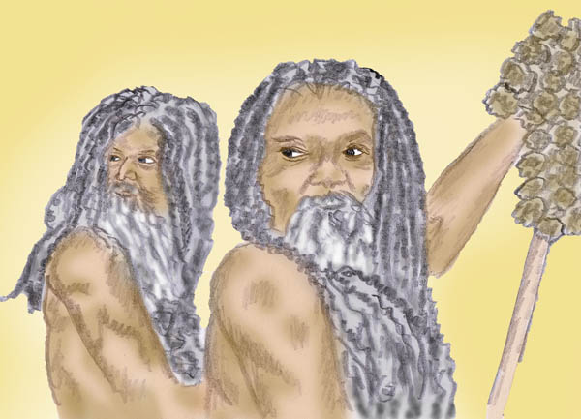

Sadhus mit Ketten aus Rudrakash-Samen

44. JK und 10. BNP (ergänzt durch NKK)
Ich habe Gaumen und Zunge wund gesprochen,
indem ich heilige Bücher las.
Aber ich habe dabei nicht die Praxis erlernt,
welche Gott wirklich gefällt.
Ich habe mir Finger und Daumen
beim Weiterschieben der Rosenkranzperlen wund gerieben.
Dennoch konnte ich hierbei die Dualität aus Denken und Fühlen
nicht vertreiben.

(gemeint ist, dass man durch Handlungsweisen, die der dualen Welt angehören, nicht zu einem non-dualen Zustand gelangen kann.)

Viele, die Lalla bei Tempel Diensten beobachtete, taten ihr Puja (Andacht) penibel nach Vorschrift. Sie waren derart konzentriert darauf alles richtig zu machen, dass sie dabei das Wesentliche, nämlich die liebevolle Hingabe zur Gottheit vergaßen. Das gab Lalla zu denken.

68. JK und 71. BNP
und 69. JK und 72 BNP
Wie sollten die Blumenopfer von Mann und Frau sein?
Welcher Art Blumen sollten Ihm (Shiva) geopfert werden?
Welche Flüssigkeit sollte über Seine Altarfigur gegossen werden?
Durch welches Mantra sollte Sein Klang in uns erweckt werden?

Die geistige Haltung entspricht den Blumenopfern des Mannes
und die Sehnsucht den Blumenopfern der Frau!
Er, Shiva, möge mit solchen Blumen der Hingabe verehrt werden!

Sein Bad sei der Nektar des mystischen Mondes,
der sich an der Basis unseres Schädels (Gaumen) findet.
Stille sei das Mantra, das Ihn, Shiva, erweckt.
In tiefster Stille finden wir Ihn in uns.



Der Nektar des mystischen Mondes

Wer nicht in Traditionen schwimmt, sondern sich eigenständig den Weg erkämpft, alles hinterfragt, verliert auch die Sicherheit, welche jenen gegeben ist, die nichts hinterfragen und alle Traditionen als pure Wahrheit übernehmen. Krisen sind dann die Folge. Auch Lalla hatte sie und überstand sie durch den Glauben. Die Kraft hierzu fand sie in den eigenen Versen.

92. JK
Ich war ohne Hoffnung und ohne Vertrauen -
meine Verse brachten mir Wein zum Trinken,
meine Verse gaben mir die Kraft
die Finsternis in mir zu vertreiben.
Ich überwand die Dunkelheit meiner Seele,
ich besiegte sie und zerriss sie in Stücke.

Vielleicht hatte Lalla irgendwann am Anfang ihres spirituellen Weges einen tantrischen Partner. Um das zu erklären: Es gab damals zwei Formen des Tantra, die nebeneinander existierten und miteinander nicht in Konflikt waren. Das waren der Tantra der linken und der rechten Hand. Im Tantra der linken Hand werden exstatische Zustände durch die Vereinigung mit einem Partner angestrebt. Der Sadhu sieht hierbei in seiner Partnerin die Shakti (bzw. Dakini, Fee) oder Maha-Shakti, die große Göttin. Die Sadhvi sieht in ihrem Partner die irdische Manifestation von Shiva. Es können hierbei durch innere Ausrichtung und diverse sexuelle Techniken ekstatische Zustände erreicht werden, unterschiedlich in Qualität und Höhe. Bisweilen auch kosmische Einheitszustände. Allerdings hat der Tantra der linken Hand seine Grenzen. Er führt nur bis zu einem bestimmten Punkt und nicht darüber hinaus. Und vor allem, es werden keine dauerhaften Zustände dadurch erreicht, die wenngleich weniger beeindruckend jedoch Tag und Nacht existent sind. Zudem wird mittels sexueller Verbindung vielleicht ein Zustand kosmischer Alleinheit erreicht, aber niemals der Zustand der Non-Dualität, den Lalla letztlich anstrebte.

Wenn Lalla einen tantrischen Partner hatte, so war sie sicher bei ihrer starken emotionalen Veranlagung in diesen verliebt. Doch irgendwann mag sie, sollte es so gewesen sein, erkannt haben, dass auch dieser Weg, trotz der glücksbringenden Zustände Täuschung war (vielleicht auch verbunden mit Enttäuschung durch den Partner).

14. JK., 15. BNP.
Weshalb, oh meine Seele, schwärmst Du von jemandem,
der nicht Deine wahre Liebe ist?
Warum hast Du statt der wahren Liebe die falsche gewählt?
Warum verstehst Du das nicht, weshalb weißt Du es nicht?
Es ist Ignoranz, welche Dich an das Falsche bindet,
an das ewige Kommen und Gehen, an das Rad der Wiedergeburt.
(Nur er, Gott (Shiva) allein ist Deine Wahre Liebe)
Lalla erkannte letztlich in den Leidenschaften nur Bindungen und Ablenkung vom inneren Weg und zog die Konsequenzen.

75. JK und NKK
Durch das Mahlwerk der Liebe meines Herzens,
reinigte ich meine Leidenschaften,
röstete, brannte und leerte sie aus,
in dem ich ernsthaft und ohne mich ablenken zu lassen meditierte.
Nach wie vor weiß ich nicht, ob ich sterben oder leben werde.

(Zu dem letzten Satz: Moksha, die Befreiung von den Wiedergeburten wird nach dem Glauben des Yoga nur dann erreicht, wenn der Yogi zum Zustand der Non-Dualität gefunden hat. So weit war Lalla zu diesem Zeitpunkt noch nicht. Dieser Verwirklichungsgrad war noch nicht erreicht, weshalb ihr auch nicht klar war, ob sie sterben würde - gemeint ist der seelische Tod durch Wiedergeburten - oder ob sie leben würde - der zeitlose Zustand in der Non-Dualität, jenseits der Wiedergeburten.)

Bei Lallas hohen Zielsetzungen und der permanenten Selbsthinterfragung (im Yoga Sattipathana genannt und eine der Hauptübungen des Jnana Yoga), mag Lalla, sollte sie einen Partner gehabt haben, irgendwann von dieser irdischen Liebe abgekommen sein, um dann die Liebe ausschließlich in Shiva zu suchen. Das bedeutet, dass Lalla vom Tantra der linken Hand, den sie am Anfang laut ihrer Verse praktizierte, später zum Tantra der rechten Hand wechselte. Im Tantra der rechten Hand sind weniger die kurzen ekstatischen Zustände vordergründig, sondern dagegen der vielleicht weniger tiefe aber anhaltend gleichmäßige Zustand einer kosmischen Liebesverbindung zu Shiva. Es ist dies ein Zustand, in welchem man die Körperlichkeit überwindet. Ein solcher Zustand mag sich später auch aus einem weiteren und weniger philosophischen Grund als erstrebenswert angeboten haben. In einem Befinden verringerter Körperverhaftung wurden auch die Leiden und Entbehrungen gemindert, denen Lalla durch Kälte, Hunger und Müdigkeit auf ihren Wanderungen ausgesetzt war. Es ist dies ein autohypnotischer Zustand in dem der Yogi sein Ego, seine Individualität (teilweise) vergisst, um im Sinne von So-ham, was auf Sanskrit so viel heißt wie "ich bin Er (Shiva)" zu einer Identifikation mit der persönlichen Gottheit (Ishta Deva) zu gelangen. Man ist nicht mehr im Körper, im Ich, sondern schwebt in einem raumlosen Zustand eines Einheitsempfindens mit der allgegenwärtigen Gottheit (abgehoben und weniger den körperlichen Beschwerden ausgesetzt).
In einem solchen Zustand werden auch Probleme und psychische Altlasten relativiert und aufgelöst und es verbleibt ein friedvolles Einssein mit der erwählten Gottheit.

26. JK:
Ich kam ehrlich und werde ehrlich zurück kehren.
Wie sollte mich ein Betrüger geleiten können.
Ich bin mir sicher, nichts wird mir schaden:
Er, Shiva, kennt mich seit Anbeginn der Zeiten und liebt mich.

(unter "zurück kehren" wird verstanden: zum Zustand des ursprünglichen Seins, jenseits der Täuschung durch die Maya (duale Schöpfung) zurück zu finden. Siehe die Suchfrage "Woher komme ich, wohin gehe ich".)

88. JK und 35. BNP
In den letzten Stunden der mondbeschienenen Nacht,
unter Aufbegehren meines widersinnigen Gemütes,
beschwichtigte ich meinen Schmerz mit der Liebe Gottes,
sanft, sehr sanft mir vorsagend
"Oh Lalla, Lalla, Lalla",
ich weckte meine Liebe zu meinem Herrn und Meister,
in welchen ich aufging
und mein Gemüt von den zehn Indriyas reinigte.
(Indriyas = Wahrnehmungs- und Tatorgane)

("mondbeschienenen Nacht" - ist der Zustand einer Verankerung im Ajna Chakra, verbunden mit einer Gedankenstille, aus dem heraus eine ungetrübte und eine von "Nichtbegehren" gekennzeichnete Liebe zu Shiva möglich ist.)

Eine Lostrennung von alten Anhaftungen, welcher Art auch immer, erfolgte nicht nur durch die autohypnotische Verbindung mit der Gottheit als Technik der Relativierung, sondern die Altlasten wurden auch abgearbeitet. Auf einsamen Wanderungen sind die Gedanken die einzigen Begleiter. So auch bei Lalla. Immer wieder kreisten ihre Gedanken über Erlerntes und manches Geschehen aus vergangener Zeit und brachten dieses mit der gegenwärtigen Situation in Beziehung. Nicht nur Probleme wurden aus einer anderen Perspektive gesehen, sondern auch manches Wissensgut, das sich nun in dem veränderten Leben einer besitzlosen Wanderasketin als unbrauchbar erwiesen hatte. Das Reflektieren über die Vergangenheit zeigte unbarmherzig welche Übungen und Verhaltensweisen etwas gebracht hatten und welche nichts anderes als Zeitverschwendung gewesen waren.

Wie aus manchen Vakhs heraus zu lesen ist, hatten sich auf den Wanderungen manche "weltbewegenden" Theorien als unwichtig erwiesen, während andere Übungen, etwa Atemübungen an Wert gewonnen hatten, weil sie nicht nur spirituelle Fortschritte zu bringen vermochten, sondern sich als praktische Lebenshilfen erwiesen hatten.

51. JK und 84. BNP
Wer seine Prana-Energien zu lenken vermag,
den quält weder Hunger noch Durst,
Wer dies bis zum Ende durchhält,
der hat eine glückliche Lebenswahl getroffen.

Sehr leicht kommt es beim Wandern, speziell bei Ermüdung dazu, dass die Gedanken zu kreisen beginnen und mit sinnlosem Geschwätz den Kopf füllen. Nichts ist für eine Sadhvi widerwärtiger als dies, wo sie doch einen Zustand der inneren Leere anstrebt. Bei ihrem Guru lernte sie komplizierte Übungen zum Erreichen der Gedankenstille und Techniken zum erlangen einer einspitzigen Ausrichtung. Jetzt beim Wandern zeigte sich, dass einfache Methoden wie rhythmisches Atmen und Beobachtung des Atems besser zum Ziel führten als die früher erlernten Übungen. Durch gleichmäßigen Schritt kann man in einen autohypnotischen Rhythmus kommen, in welchen durch nur ein wenig Konzentration die Gedanken zum Schweigen kommen. Allerdings werden die Gedanken nur dann erlöschen, wenn es etwas gibt, das die Aufmerksamkeit bindet. Andere Lehren bieten hierzu etwa die Achtsamkeit an bzw. die Übung "tue, was Du tust" (Gedanken-freie Konzentration auf die momentanen Handlungen). Lalla konzentrierte sich auf den Atem (und später mit diesem verbunden auf Shiva).

108. JK und 76. BNP
Manche verlassen ihr Haus, manche ihre Einsiedelei,
dennoch, das rastlose Gemüt kennt keine Ruhe.
In diesem Fall beobachte Deinen Atem, Tag und Nacht
und bleibe einfach dort wo Du bist.

Schöner als nur den Atem zu beobachten ist es, wenn Gefühle dazu kommen. Das geschieht dann, wenn sich eine Liebesverbindung zu einer Gottheit (hier Shiva) aufgebaut hat. Allerdings kann man Liebe nicht einfach nur so haben weil man das will. Liebe muss wachsen. Dazu gehört Vertrautheit und Erleben, das sich bei Lalla gelegentlich durch Visionen eingestellt haben mag.
Stress durch Hunger und Ermüdung mag wohl auch zu kräftigen Endorphinausschüttungen beigetragen haben, so dass während der Wanderungen oder beim Meditieren Erleuchtungszustände auftraten.

87. JK:
Meine Fußsohlen waren wund gegangen auf den Straßen,
während ich auf der Suche nach ihm wanderte.
Dann plötzlich erschaute ich Ihn in allem und überall.
Ich erkannte, dass ich nirgendwo hingehen müsse, um Ihn zu suchen.
Das war die höchste Wahrheit aller Wahrheiten.
Das zu erfahren macht einen fast verrückt vor Freude.

Die Gedankenstille wird schön und selbsttragend (es ist fast keine Konzentration mehr nötig), wenn die Aufmerksamkeit in einer permanenten Liebesverbindung zum Ishta Deva (Schutzgottheit) besteht. Bei Lalla als Shaiva war der Ishta Deva die Gottheit Shiva. Zunächst erfolgte die Aufmerksamkeitsbindung durch das Shiva Japa "Om Nama Shivaya".

110. JK und 75. BNP
Ununterbrochen rief ich den Namen Shivas,
die Hamsa (Schwan) Meditation durchführend,
frei von den Anhaftungen und Gegensätzen.
Solcherart, selbst wenn man emsig zu tun hat,
mit weltlichen Belangen Tag und Nacht beschäftigt ist,
gewinnt man die Gunst des Gottes der Götter.

Später kamen die Worte zum Schweigen - Lalla übte die Herzensverbindung nicht mehr durch das Shiva Mantra aus, sondern ging über zum Atemgebet (So-ham), um noch später zu einer ruhenden Shiva-Verbindung zu gelangen. Jetzt war das früher unter Konzentration angestrebte Schweigen der Gedanken von selbst da, ein heiteres Ruhen in Stille mit einer Liebesverbindung zu Shiva.

98. JK und 33 & p. 204 2nd Vakh in BNP
Sanft, sehr sanft trainierte ich mein Gemüt,
um die Gedankenflut zu mildern.
Dann in der Windstille
brannte die Flamme der Lampe -
ruhig und hell schien sie
und ließ mir meine wahre Natur erkennen.
In den dunklen Winkeln meiner Seele
bekam ich Ihn (Shiva) in den Griff und hielt Ihn fest.
Dann weitete ich das innere Licht
(und innen und außen strahlte es).

84. JK :
Lachend, sich schneuzend, hustend und gähnend,
in heiligen Teichen badend,
unbekleidet durch das ganze Jahr hindurch wandernd.
Immer ist er (Shiva) um Dich, erkenne Ihn in allen Formen.

Im Alter mag Lalla wieder sesshaft gewesen sein. Ihr Ruhm hatte sich verbreitet und viele, unabhängig von ihrer Religion, wurden ihre Schüler. Darunter bekannte Sufimeister.

25. JK, 11. BNP
Ich suchte in meinem Leben weder Wohlstand noch Macht,
noch lief ich den Sinnesgenüssen nach.
Mäßig war ich in Nahrung und Trank;
ich lebte in Selbstdisziplin
und liebte meinen Gott.

105. JK und NKK
In der Hoffnung gleich Baumwolle zu erblühen,
betrat ich, Lalla, diese bunte Welt.
Doch dann wurde ich gleich der Baumwolle gereinigt und gekämmt
und erhielt harte Schläge.
Dann ward ich zu einem seidigen Faden gesponnen
von einer Frau mit ihrem Spinnrad.
Dann, hoffnungslos im Webstuhl aufgespannt,
bekam ich durch das Webschiffchen abermals Schläge.
Nun wurde ich zum Tuch
und als solches geschlagen und gewunden,
durch den Wäscher und seinem Waschstein.
Dann warf er mich in ein Steinbecken
und mit seinen schmutzigen Füßen
knetete er mich mit Bleicherde und Seife.
Dann bearbeitete mich der Schneider mit seiner Schere
und schnitt mich sorgfältig in Stücke.
Solcherart geformt erreichte ich, Lalla,
zuletzt den hohen Zustand der Gotteseinheit.

Rechtshinweise

Erstausgabe Wien, 2012, überarbeitet 2017
Urheber- und Publikationsrechte der Bilder und Texte von Alfred Ballabene. Übersetzungen aus dem Englischem von Alfred Ballabene. Literaturstellen sind mit genauem Zitat versehen.
Nach GNU Richtlinien frei gegeben.

Ich bedanke mich für Ihren Besuch

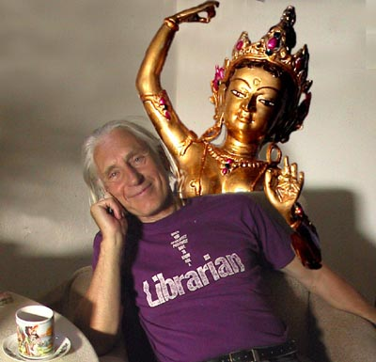

Alfred Ballabene

